**Diseño e implementación de una aplicación móvil como medio de interacción entre estudiantes y maestros basada en el moodle académico Acadmedia para facilitar y hacer práctico el uso del sitio web actual.**

**Elis Yolanny Rodríguez Bautista**

**Instituto Técnico Superior Comunitario**

**(ITSC)**

**Desarrollo de Software - Area de Informatica**

**Electiva Profesionalizante**

**2018**

**Marco teórico**

El Instituto Técnico Superior Comunitario (ITSC), es una institución pública estatal que otorga título de nivel técnico superior y certificaciones académicas en diferentes áreas comprendidas en una oferta de educación permanente, que inició su labor docente en enero del 2013.

El ITSC cuenta con una página web que tiene como nombre Acadmedia la cual fue creada para agilizar y simplificar una serie de procesos a los que los estudiantes deben tener acceso cada cierto tiempo, la cual comenzó a funcionar en el 2013 con la apertura del ITSC, está dirigida específicamente a los estudiantes que están matriculados en la institución, así que como es solo para estudiantes, cada uno ingresa con su matrícula y contraseña.

La página le brinda los siguientes servicios:  
 **Actualizar sus datos personales:** le permite al estudiante cambiar sus datos si por alguna razón fueron ingresados al sistema con algún error.

**Horario de clases:** en esta sección el estudiante puede ver su horario con el nombre de la asignatura, la cantidad de créditos de la asignatura, el código de la misma, el día, la hora y el aula.

**Auditoría académica:** le permite ver en el pensum el avance que lleva en la carrera y la nota con la cual aprobó la asignatura.

**Plan de estudio:** aquí le muestra el pensum de la carrera organizado por cuatrimestres con el código de cada asignatura, la descripción o nombre de la asignatura, la cantidad de créditos y los prerrequisitos de dicha asignatura.

**Proyección de asignaturas:** en esta parte solo le muestra al estudiante la fecha del período de proyección de las asignaturas.

**Selección de asignaturas:** esta parte dentro del período de selección de asignaturas le permite al estudiante seleccionar las asignaturas correspondientes al nivel de la carrera en el que se encuentra.

**Historia académica:** aquí le muestra al estudiante lo mismo que en la auditoría académica a excepción de que según las materias que el estudiante ha dado por cuatrimestre calcula la nota total y le dice en cuanto esta su índice cuatrimestral.

**Ver mis notas:** le permite al estudiante durante todo el cuatrimestre ver su nota en cada una de las asignaturas que está cursando tanto de los exámenes parciales, nota de práctica y finalmente su nota total de la asignatura.

**Evaluación de docentes:** en esta sección los estudiantes al final de cada cuatrimestre pueden evaluar las fortalezas y debilidades de los docentes con los que cursaron asignaturas.

En los últimos años el avance de la tecnología ha sido bastante, y los dispositivos móviles son los más usados por la comodidad y simple manejo que ofrecen, por eso he decidido volver a Acadmedia una aplicación móvil solo para los estudiantes.

**Justificación**

¿Porque diseñar una aplicación móvil a la página web del ITSC?

La idea de una aplicación móvil para los estudiantes del Instituto Técnico Superior Comunitario (ITSC) surge para simplificar la vida del estudiante respecto a los servicios que la página no ofrece por completo.

Aunque Acadmedia ofrece los servicios más utilizados a los estudiantes no les da a los mismos la facilidad de tener todo desde una plataforma móvil. Más allá de no contar con una mobile app la misma no funciona al abrirla desde el navegador de un dispositivo móvil.

Es complicado que la página no cuente con el calendario del cuatrimestre y muchos estudiantes ni siquiera saben cuáles son las semanas de los exámenes parciales hasta que llegan a esas fechas.

Esas razones mencionadas anteriormente son algunas por las que se hace indispensable desarrollar una aplicación en plataforma móvil para los estudiantes del ITSC. Dicho la anterior da razón de ser a este proyecto: “Crear las bases para el avance de la institución”.

**Delimitación y Alcance del proyecto**

**Alcance:**

El planteamiento de este proyecto se realizará para generar y desarrollar una aplicación que permita a ITSC poder brindar a sus estudiantes y docentes el uso de su actual plataforma académica en un ambiente móvil, a fin de llevar de manera rápida, sencilla y efectiva las funciones que actualmente contiene la plataforma académica. Tales como: Selección de asignaturas, Plan Académico, etc.

**Delimitación:**

Tomando en cuenta que no existe ninguna aplicación móvil que se encargue de este tipo de control, la investigación se ha delimitado en los siguientes aspectos:

**Delimitación Temporal.**

El estudio se realizará en un período fraccionado en 3 trimestres, comprendido desde marzo de 2018 hasta mediados del año 2019.

**Delimitación Geográfica.**

El área geográfica seleccionada para el desarrollo del proyecto, está orientada al recinto del Instituto Tecnológico Superior Comunitario.

**Modelo de desarrollo**

Antes de definir y plantear nuestro modelo de desarrollo del proyecto deberíamos bien definir ¿Que es un modelo de desarrollo?

El Modelo de desarrollo de software es una representación simplificada del proceso para el desarrollo de software, presentada desde una perspectiva específica. También lo podemos definir como un marco de trabajo usado para controlar el proceso de desarrollo de sistemas de información, estos marcos de trabajo consisten en una filosofía de desarrollo de programas la cual debe de contar con las herramientas necesarias para la asistencia del proceso de desarrollo. En pocas palabras esto quiere decir que un modelo es una representación abstracta de un proceso.

Definiendo ahora los tipos de modelo que existen tenemos:  
**Modelo en cascada**: este es el modelo en el cual se ordenan rigurosamente las etapas del desarrollo del software, de esto se obtiene que el inicio de una etapa de desarrollo deba de esperar el fin de la etapa anterior. De esto se obtiene que cualquier error detectado lleve al rediseño del área de código afectado, lo cual aumenta de costo el desarrollo del proyecto.

**Modelo en espiral**: es el modelo en el cual las actividades se desarrollan en espiral, estas actividades se realizan conforme se van seleccionando de acuerdo al análisis de riesgo.En cada iteración en este modelo, se deberán de tomar en cuenta los objetivos, las alternativas que se deberán de tomar de acuerdo a las características, estas son experiencia personal, requisitos a cumplir, las formas de gestión del sistema, entre otros.

**Desarrollo iterativo y creciente:** resuelve los problemas encontrados en el modelo en cascada, en cual ofrece entornos de trabajo con técnicas para su correcta utilización. Este tipo de modelo es esencial para el método de programación extrema.Este tipo de programación consiste en la realización de programas de manera incremental, la cual sirve para obtener ventaja de lo que se ha realizado a lo largo del proyecto.

Sabiendo que es un modelo de desarrollo de software y sus respectivos tipos podemos definir el mas factible para el desarrollo de este proyecto. *El desarrollo iterativo y creciente* está enfocado en la toma de decisiones en los proyectos de software. Donde los requisitos y soluciones evolucionan con el tiempo según la necesidad del proyecto. Así el trabajo es realizado mediante la colaboración de equipos auto-organizados y multidisciplinarios, inmersos en un proceso compartido de toma de decisiones a corto plazo.

¿Por qué utilizar este modelo de desarrollo de software en este proyecto? Por que como se explicó anteriormente este modelo se basa en ir evolucionando conforme a los requisitos y soluciones brindadas según la necesidad. Puesto que la plataforma del sitio web de ITSC está creada y en producción es el modelo más efectivo para poder empezar a suplir las deficiencias lo mas rapido posible.

**Prototipo**

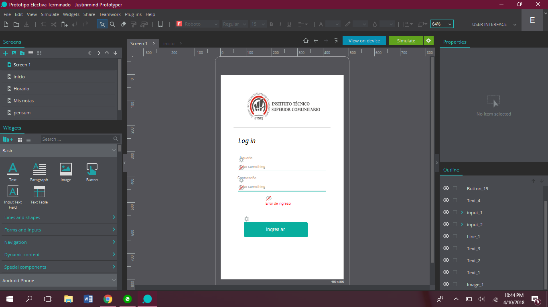Esta es la pantalla de inicio de la aplicación donde el usuario introduce su matrícula y su contraseña para poder ingresar.

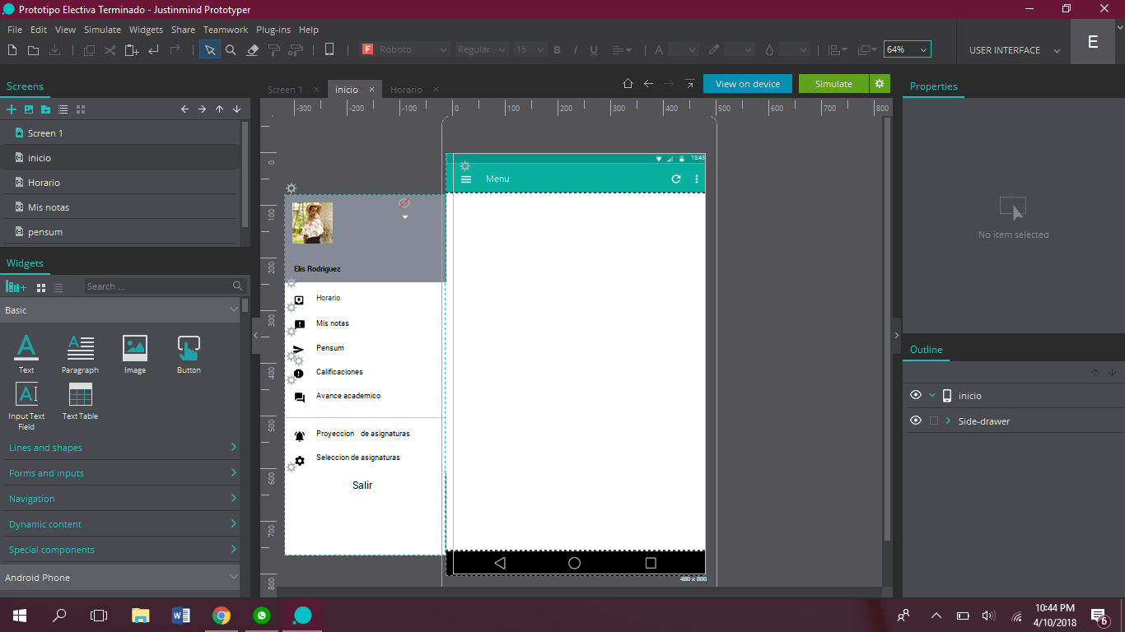

Esta pantalla es la que contiene el menú principal de la aplicación, el cual da acceso a todas las funcionalidades de la misma, donde también tiene la opción de salir.

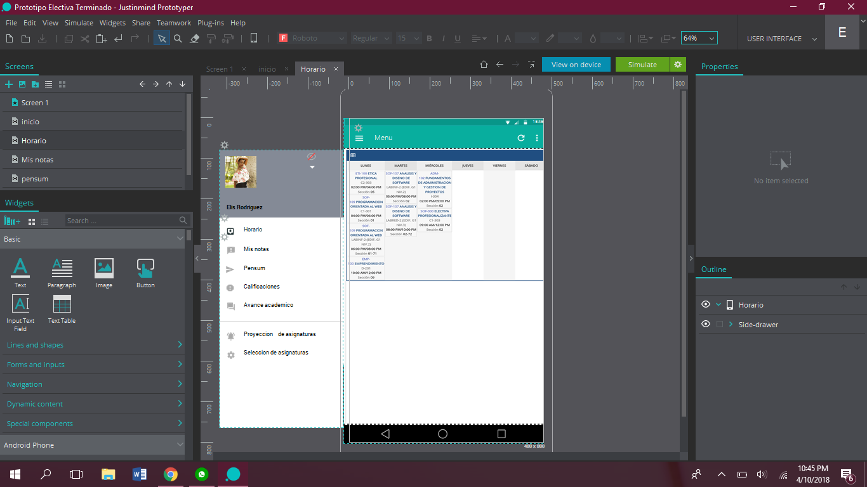

Esta es la pantalla que tiene como nombre en el menú “horario”, donde el usuario puede visualizar su horario.

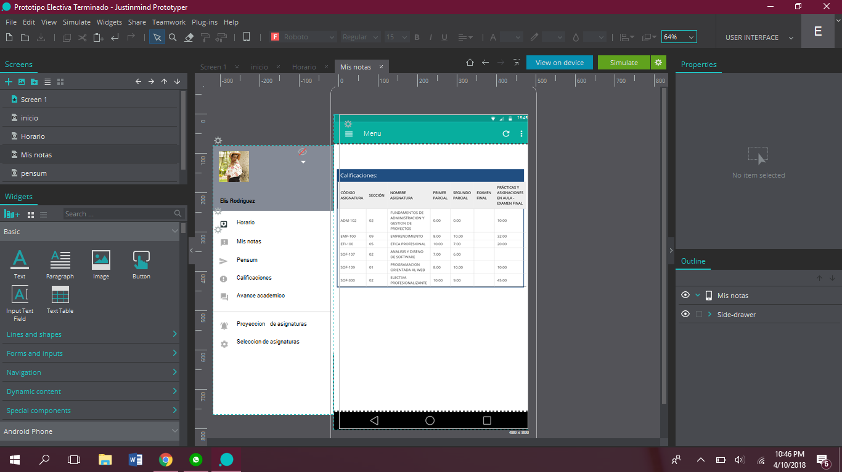

Esta es la pantalla que tiene como nombre en el menú “Mis Notas”, donde el usuario puede visualizar su nota acumulada durante el cuatrimestre en curso.

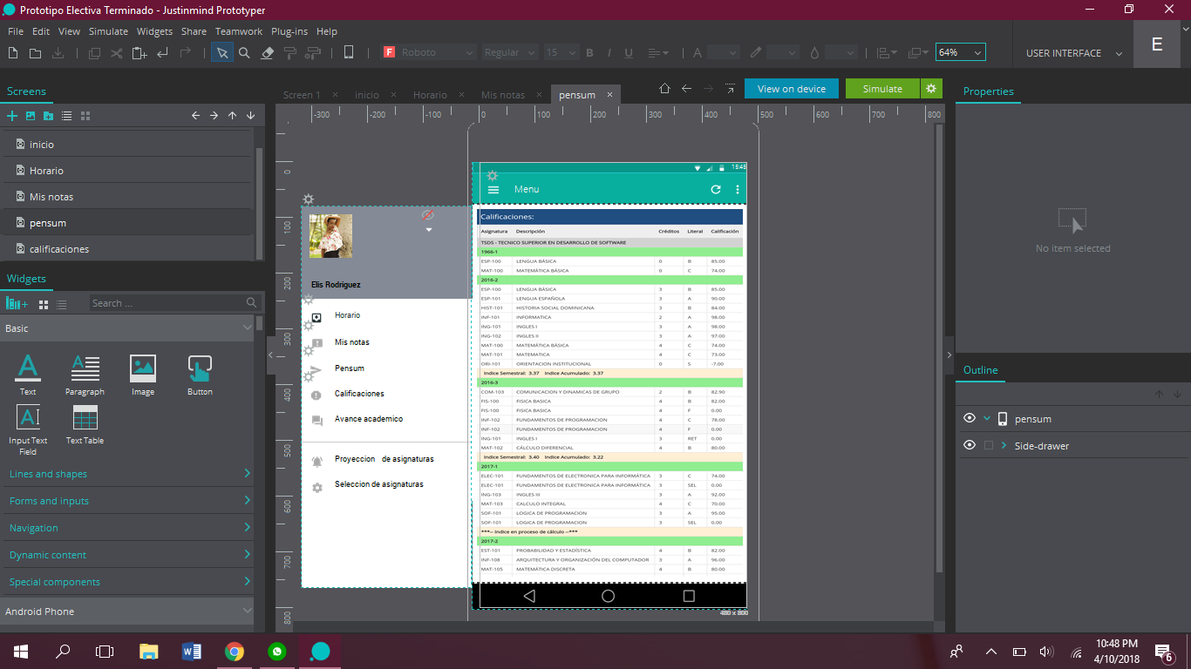

Esta es la pantalla que tiene como nombre en el menú “Pensum” y “Calificaciones”, donde el usuario puede visualizar el avance en su carrera, su índice acumulado por cuatrimestre y la nota de cada asignatura cursada.

**Metodología de desarrollo**

Al igual que en nuestro modelo de desarrollo en la metodología debemos de esclarecer los términos y sus distintos tipos antes de definir la metodología más conveniente a nuestro proyecto.

¿Qué es una metodología de desarrollo? una metodología hace cierto énfasis al entorno en el cual se plantea y estructura el desarrollo de un sistema. También puede definirse como un marco de trabajo usado para estructurar, planificar y controlar el proceso de desarrollo en sistemas de información.

Existen dos tipos de modelos de desarrollo:  
**Metodología tradicional**Imponen una disciplina de trabajo sobre el proceso de desarrollo del software, con el fin de conseguir un software más eficiente. Para ello, se hace énfasis en la planificación total de todo el trabajo a realizar y una vez que está todo detallado, comienza el ciclo de desarrollo del producto software. Se centran especialmente en el control del proceso, mediante una rigurosa definición de roles, actividades, artefactos, herramientas y notaciones para el modelado y documentación detallada Además, las metodologías tradicionales no se adaptan adecuadamente a los cambios, por lo que no son métodos adecuados cuando se trabaja en un entorno, donde los requisitos no pueden predecirse o bien pueden variar.

Entre las metodologías tradicionales podemos citar:  
• RUP (Rational Unified Process)  
• MSF (Microsoft Solution Framework)  
• Win-Win Spiral Model  
• Iconix

**Metodología ágil:**

Los procesos ágiles son una buena elección cuando se trabaja con requisitos desconocidos o variables. Además proporcionan una serie de pautas y principios junto a técnicas pragmáticas que puede que no curen todos los males pero harán la entrega del proyecto menos complicada y más satisfactoria tanto para los clientes como para los equipos de entrega.

Entre las metodologías ágiles se pueden nombrar:  
• XP (Extreme Programming)  
• Scrum  
• Crystal Clear  
• DSDM (Dynamic Systems Development Method)

Sabiendo que es una metodología de desarrollo de software y sus respectivos tipos podemos definir el mas factible para el desarrollo de este proyecto. *La metodología ágil: Scrum* esta se caracteriza por adoptar un modelo de desarrollo incremental y Solapamiento de las diferentes fases del desarrollo, en lugar de realizar una tras otra en un ciclo secuencial o en cascada.

¿Por qué utilizar esta metodología de desarrollo de software en este proyecto? porque es un enfoque de gestión ágil que facilita la administración de proyectos de cualquier tamaño y complejidad, facilitando el flujo de información, la comunicación entre el equipo de trabajo y la entrega de valor con oportunidad a los interesados de la organización.

Algunas de las principales ventajas de utilizar SCRUM son:  
**Adaptabilidad**: el control empírico de los procesos y las entregas continuas hacen que los proyectos sean adaptables y abiertos a la incorporación del cambio.

**Retroalimentación Continua:** a través de reuniones de seguimiento diario y reuniones para mostrar y validar los entregables, se proporciona retroalimentación continua al cliente.

**Entrega Anticipada de Alto Valor:** scrum cuenta con procesos que aseguran que los requisitos de mayor valor al cliente sean los primeros en ser satisfechos.

**Proceso de Desarrollo Eficiente:** el definir periodos específicos de trabajo y reducir al mínimo de trabajo que no es esencial conduce a mayores niveles de eficiencia .

**Patrón de diseño**

Un patrón de diseño no es más que un conjunto de técnicas para resolver problemas comunes en el desarrollo de software y otros ámbitos referentes al diseño de interacción o interfaces.

El patrón de diseño a tomar en cuenta según la arquitectura de este proyecto es Modelo Vista Controlador (MVC) que es un patrón de arquitectura de software que separa los datos y la lógica de negocio de una aplicación de la interfaz de usuario y el módulo encargado de gestionar los eventos y las comunicaciones.

¿Porque usar MVC? Porque la aplicación se puede desarrollar rápidamente, de forma modular y mantenible. Separar las funciones de la aplicación en modelos, vistas y controladores hace que la aplicación sea muy ligera. Además, el mismo ayuda a la agilización de entrega del producto al cliente gracias a su división de capas que permite el fácil entendimiento del desarrollo.

**Control de versiones**

Un control de versiones no es más que la gestión de los diversos cambios que se realizan sobre los elementos de algún producto o una configuración del mismo. También puede definirse como una versión, revisión o edición de un producto, es el estado en el que se encuentra el mismo en un momento dado de su desarrollo o modificación.

El control de versiones a tomar en cuenta según la arquitectura de este proyecto es Git es un software de control de versiones pensando en la eficiencia y la confiabilidad del mantenimiento de versiones de aplicaciones cuando éstas tienen un gran número de archivos de código fuente. Su propósito es llevar registro de los cambios en archivos de computadora y coordinar el trabajo que varias personas realizan sobre archivos compartidos.

¿Porque usar Git? esto nos ayuda a tener un código más limpio y organizado. Además con esta herramienta, tenemos todos los cambios del código desde que se creó por primera vez, ubicado en un solo panel con el mismo nombre, por lo que la programación quedará más legible y será más fácil el mantenimiento.

Cabe aclarar que el control de versiones de todo el trabajo lo hice de forma gráfica dentro del mismo repositorio subiendo los documentos por módulo, pero para aprender a clonar, commit, push y branch lo hice por comando usando Git.

**Anexos**

Herramientas:  
**Trello:** en esta plataforma se subieron los documentos por separado, donde usted profesor está agregado como colaborador para que pueda ver el avance del proyecto.

**Github:** este repositorio contiene todo el proyecto seccionado por módulos que contienen el avance del proyecto, y se le fue enviado el link directo del repositorio al profesor por whatsapp.

**Just in mind:** utilice esa herramienta crear el prototipo de la aplicación con sus principales funciones.

**NOTA:** este proyecto es la versión mejorada o final, así que tanto en Trello como en GitHub podrá notar que los archivos que fueron subidos por separado no son los mismos que los que forman parte de este, por la sencilla razón de que así el profesor podrá apreciar los cambios que fueron realizados para lograr este resultado.